Утверждаю
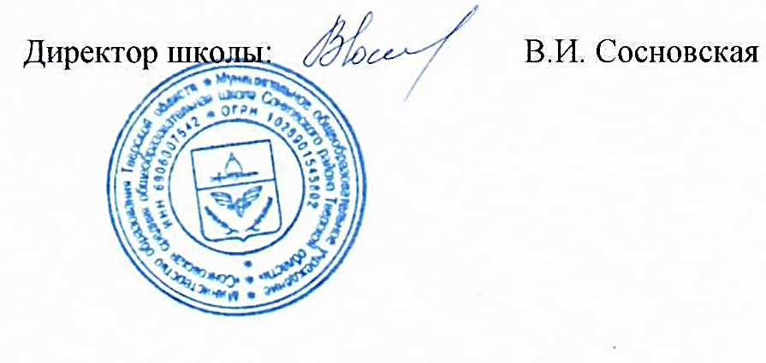

Расписание занятий
Центра образования цифрового и гуманитарного профилей « Точка роста»
МОУ « Сонковская СОШ Тверской области»
 | Понедельник | Вторник | Среда | Четверг | Пятница | Суббота
1 половина дня
1 |  |  | 10кл. информатика |  |  | 10 кл. Индивидуальный проект
2
3 | 8кл. информатика
4 |  |  |  | 11кл. информатика
5 |  | 9б кл. информатика
6 |  | 9а кл. информатика | 7б кл. информатика | 7а кл. информатика
7 | 11кл. профиль | 10кл. профиль |  | 6б кл. РМГ
8 |  |  |  |  | 9аб информатика кружок

